*Муниципальное бюджетное общеобразовательное*

*учреждение Гимназия*

*Исследовательская работа*

*«Геометрическая арифметика»*

*Автор: Узуналова*

*Анита Элчиновна,*

*ученица 8в класса*

*Научный рукводи-*

*тель: Цыганкова*

*Наталья Василь-*

*евна*

*г. Новый Уренгой*

*2014 г.*

*Содержание.*

1. Введение
2. Основная часть

*2.1.* Что такое геометрическая арифметика

*2.2.* Арифметические действия с отрезками

*2.2.1.* Сложение и вычитание отрезков

*2.2.2.* Умножение и деление отрезков

*2.2.3.* Извлечение квадратного корня

*2.3.* Практическое применение геометрических методов при решении задач

1. Заключение
2. Используемая литература

**1.Введение**

«Геометрическая арифметика»

На уроках геометрии при изучении подобия фигур рассматриваются практические приложения подобия треугольников. При решении многих задач на построение треугольников мы применяли метод подобия, использовали пропорциональность отрезков.

Мне стало интересно узнать, а можно ли выполнять арифметические действия не с числами, а с другими объектами, например с отрезками? Можно ли геометрически извлечь квадратный корень? А найти геометрическим методом корни квадратного уравнения? Меня заинтересовали эти вопросы, и я поставила перед собой цель – изучить технику арифметических действий с отрезками, извлечения квадратного корня из числа геометрическим способом, использовать графические вычисления для нахождения корней квадратного уравнения. Объектом моего исследования стали отрезки. Мне необходимо было изучить технику выполнения арифметических действий с отрезками.

Мое исследование должно подтвердить гипотезу о применение геометрических методов при сложении, вычитании, умножении и делении отрезков, извлечении квадратного корня.

Передо мной стояли задачи:

-изучить историю возникновения геометрической арифметики;

-изучить технику арифметических действий с отрезками;

-рассмотреть практическое применение геометрических методов.

Для этого предстояло найти и собрать информацию, структурировать, проанализировать и использовать ее в ходе своего исследования. Погружаясь в историю математики, я узнала, что математиками древности были изучены и подробно разработаны методы решения и преобразования пропорций, они знали массу тонких и остроумных приемов. Пропорции имели большое значение для античных и средневековых математиков. При изучении подобия фигур много говорится о пропорциональности отрезков. Умение пользоваться пропорциями помогает применить геометрическую арифметику к разным арифметическим действиям, геометрически решать многие арифметические и алгебраические задачи.

Умение пользоваться геометрическим методом имеет большое значение в практической деятельности, т.к. иногда мы сталкиваемся с различными задачами, решение которых этим методом позволяет нам понять суть, «увидеть» решение, осмыслить и организовать математическую информацию в такой области математики, как арифметика. При решении конкретных задач возможно использование графических построений. Такой метод можно использовать и для выполнения арифметических действий с отрезками, извлечения квадратных корней из чисел и нахождения корней квадратных уравнений.

**2.Основная часть.**

**2.1.Что такое геометрическая арифметика.**

Геометрическая арифметика – это область математики, которая рассматривает методы получения численных решений различных задач путем графических построений. Графические вычисления (графическое сложение, вычитание, умножение, деление, решение уравнений и т.д.) представляют систему построений, повторяющих или заменяющих с известным приближением соответствующие аналитические операции. Графическое выполнение этих операций требует каждый раз последовательности построений, приводящих в результате к графическому определению искомой величины. Достоинство графических вычислений – простота их выполнения и наглядность. Числа при графических вычислениях обычно изображаются направленными отрезками на прямой. Для этого выбирают единичный отрезок (длина его называется масштабом построения). Одно из направлений на прямой принимают за положительное. В этом направлении откладывают отрезки, изображающие положительные числа; отрицательные числа изображаются отрезками, имеющими противоположное направление. На рисунке показаны отрезки *M0М, А0А* и *В0В,* соответствующие числам 1, 3 и −4 (положительное направление слева направо).

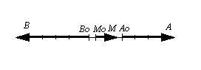

Родоначальником этой области математики отчасти был также Пифагор, так как ему приписывается инициатива связывания арифметики с геометрией, учение об арифметических геометрических и гармонических пропорциях, средних. Французский математик Мишель Шаль придумал способ «исправления» множества отрезков с тем, чтобы в нем существовали «обратные элементы» и вычитание стало возможным для любых отрезков *a* и *b*. Французский ученый Рене Декарт в своей книге «Геометрия» описал способ умножения и деления отрезков. Графический счет сложился, однако, только в ХIХ веке и сразу был перенесен в область практического употребления.

**2.2.Арифметические действия с отрезками.**

**2.2.1.Сложение и вычитание отрезков.**

Для нахождения суммы чисел соответствующие им отрезки откладывают на прямой один за другим так, чтобы начало следующего совпадало с концом предыдущего. Отрезок, началом которого является начало первого отрезка, а концом – конец последнего, будет изображать сумму. Разность чисел находят, строя сумму отрезков, изображающего первое число, и отрезка, изображающего число, противоположное второму.

Пусть даны отрезки *a* и *b*. (рис.1)

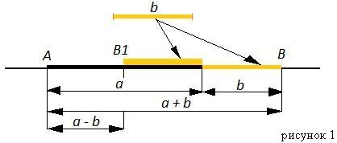

На прямой, содержащей отрезок *а*, с помощью циркуля отложим от его конца отрезок, равный отрезку *b*. Получается отрезок АВ, который и назовем суммой отрезков *а* и *b*. Это построение возможно для любых отрезков, даже для отрезка, имеющего длину 0. Этот отрезок обладает свойством *а* + 0 = *а*. Переместительный и сочетательный законы тоже выполняются. Длина отрезка-суммы равна сумме длин отрезков-слагаемых. Вычитание будем выполнять так. На прямой, содержащей отрезок *a*, отложим влево с помощью циркуля от его конца отрезок b. Получится отрезок AB1, его назовем разностью отрезков *a* и *b*. Способ вычитания для любых *a* и *b* придумал французский математик Мишель Шаль, который ввел понятие «направленный отрезок», т.е. стал считать отрезок АВ – положительным, а отрезок ВА – отрицательным. Мы в геометрии всегда считали АВ = ВА, а Шаль решил, что на это равенство можно смотреть и совсем по-другому, и тогда вычитание становится практически осуществимой операцией.

**2.2.2.Умножение и деление отрезков.**

Умножение и деление осуществляют построением пропорциональных отрезков, которые отсекают на сторонах угла параллельные прямые.

Рассмотрим рисунок 2, который позаимствуем из книги «Геометрия» великого французского ученого Рене Декарта.

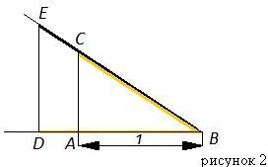

Пусть, например, AB является единицей, и требуется умножить BD на BC; для этого надо только соединить точки А и С, затем провести DE параллельно СА, и ВЕ будет результатом этого умножения. Так как треугольник DBE подобен треугольнику АВС, то $\frac{BD}{AB}$ = $\frac{BE}{BC}$, откуда ВЕ = $\frac{BD*BC}{AB}$ = BD*BC, поскольку АВ = 1.

При делении снова обращаемся к этому же чертежу. Если BE нужно разделить на B, то соединив точки Е и D, проводим АС параллельно DE, и ВС будет результатом этого деления.

Но если АВ ≠ 1, то из того же рисунка мы видим, что пропорция $\frac{AB}{BC}$ = $\frac{BD}{BE}$ будет справедлива всегда, если только ED||АС; значит, мы всегда можем решить ее (т.е. найти какой-либо из четырех ее членов по трем данным) чисто геометрически. Все это и значит, что геометрически – при помощи циркуля и линейки – можно решать задачи на сложение, вычитание, умножение и деление отрезков.

**2.2.3.Извлечение квадратного корня.**

Существует много приемов выполнения операции извлечения квадратного корня. Один из простейших заключается в следующем. На рисунке 3 АВ – отрезок, из которого надо извлечь квадратный корень.

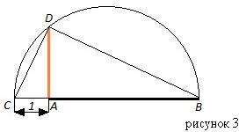

Построим АС = 1. Приняв ВС за диаметр окружности, построим ее. А теперь проведем АD перпендикулярно диаметру. Это и есть квадратный корень из АВ. Соединив точку D с концами диаметра, получим прямоугольный треугольник ВDС, в котором АD – высота, проведенная из вершины прямого угла к гипотенузе. АС и АВ – проекции катетов на гипотенузу. Треугольник АDВ подобен треугольнику АСD, поэтому $\frac{АВ}{AD}$ = $\frac{AD}{AC}$, отсюда АD2 = АС*АВ. АD = $\sqrt{AC*AB}$ = $\sqrt{АВ}$, т.к. АС = 1.

**2.3.Практическое применение геометрических методов при решении задач.**

*Задача 1.* Геометрически представить число $\sqrt{2}$.

*Решение.* Проведем полукруг с диаметром 3 и в точке на расстоянии 2 единицы от левого конца диаметра построим перпендикуляр, длина которого будет равна $\sqrt{2}$.

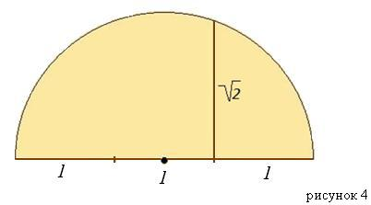

Геометрическим представлением числа $\sqrt{2}$ является диагональ квадрата со стороной 1. Тогда с помощью циркуля и линейки можно построить прямоугольник со сторонами 1 и $\sqrt{2}$, диагональ которого равна $\sqrt{3}$. Таким образом, можно последовательно построить отрезки $\sqrt{2}$, $\sqrt{3}$, $\sqrt{4}$, $\sqrt{5}$, $\sqrt{6}$…

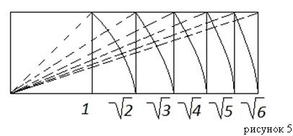

Ряд отрезков $\sqrt{2}$, $\sqrt{3}$, $\sqrt{4}$, $\sqrt{5}$, $\sqrt{6}$ можно представить графически в виде спиральной фигуры.

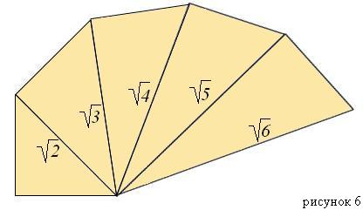

*Задача 2.* Дан прямоугольник со сторонами *а* и *b*. Построить прямоугольник в два раза меньший данного прямоугольника.

*Решение.* В заданном прямоугольнике со сторонами *a* и *b* проведем диагональ. Проведя затем перпендикуляр к этой диагонали в одной из вершин, построим так называемый дополнительный прямоугольник. Этот новый прямоугольник – той же формы, что и исходный, имеет с ним общую сторону и в два раза меньше данного прямоугольника. Соотношение его сторон *a* и *a*2/ *b* то же самое:

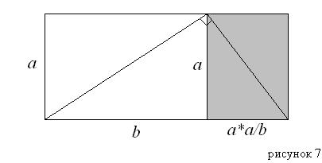

$\frac{a}{a^{2}/b}$ = $\frac{b}{a}$

Дополнительный прямоугольник в два раза меньше исходного только в том случае, если *b*/*a = $\sqrt{2}$*. Прямоугольники с отношением $\sqrt{2}$ являются единственным типом прямоугольников, когда дополнительные прямоугольники в два раза меньше исходных.

*Задача 3.* Найти корни квадратного уравнения x2 + 10x + 9 = 0 геометрическим методом.

*Решение.*

Выполним следующее построение.

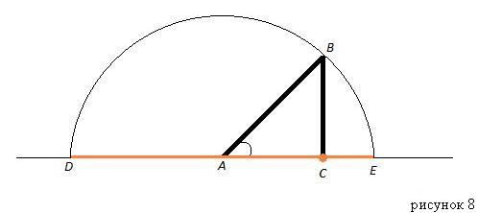

Сначала по катету ВС = $\sqrt{q}$ = $\sqrt{9}$ = 3 и гипотенузе АВ = $\frac{p}{2}$ = $\frac{10}{2}$ = 5 построим прямоугольный треугольник. Замети сразу, что АС = $\sqrt{5^{2}-3^{2}}$ = 4. А теперь радиусом $\frac{p}{2}$ = 5, проведем окружность с центром в точке А. Она пересечет продолжение катета АС в двух точках, которые обозначим D и E. Отрезок DC составлен из АС = 4 и AD = 5, т.е. DC = 9 = x1. Отрезок СЕ = АЕ $–$ АС = 5 – 4 = 1 = x2. Так получилось потому, что отрезок ВС есть корень квадратный из произведения отрезков x1 и x2.

Порядок действий такой. Сначала, имея уравнение х2 + px + q = 0, построим отрезки $\frac{p}{2}$ и $\sqrt{q}$. Это всегда можно сделать. Начнем строить прямоугольный треугольник по двум отрезкам – гипотенузе и катету. Сначала отложим катет, равный $\sqrt{q}$. Это тоже всегда получится. Возьмем теперь раствор циркуля, равный $\frac{p}{2}$, ножку циркуля пометим в точку В и проведем дугу окружности, чтобы провести точку А. Если катет $\sqrt{q}$ больше гипотенузы $\frac{p}{2}$, то треугольника не построить. Иначе можно сказать, что если $\sqrt{q}$ > $\frac{p}{2}$, то дискриминант квадратного уравнения отрицателен и такое уравнение решений не имеет. Если p < 0 необходимо, чтобы q было положительным числом, а все остальное делается одинаково и для p > 0, и для p < 0. Надо только знать, какие знаки приписать числам, выражающим длины отрезов СЕ и ВС.

**3.Заключение**

В ходе работы я убедилась, что существует ряд простых способов наглядного, графического представления арифметических действий, решения арифметических задач с помощью геометрических построений. Большой интерес вызвал геометрический метод извлечения квадратного корня и нахождения корней квадратного уравнения. Непосредственное применение изложенный материал может иметь не только на уроках математики, но и в практической деятельности.

В нашу эпоху, когда возникла необходимость, а также появилась возможностью высокой точностью производить геометрические измерения и построения электронным циркулем, возрождение геометрической арифметики становится насущной потребностью общества.

**Используемая литература:**

1. Атанасян Г.С. Геометрия 7-9. Учебник. − Москва: Просвещение, 2005.
2. Глейзер Г.И. История математики в школе. − Москва: Просвещение, 1981.
3. Пичурин Л.Ф. За страницами учебника алгебры: Книга для учащихся 7-9 классов средней школы. – Москва: Просвящение, 1990.
4. Клауди Альсина. Мир математики: Секта чисел. Теорема Пифагора./Перевод с английского. – Москва: Де Агостини, 2014.
5. Савкин А.П. Энциклопедический словарь юного математика − Москва: Педагогика. 1989 г.